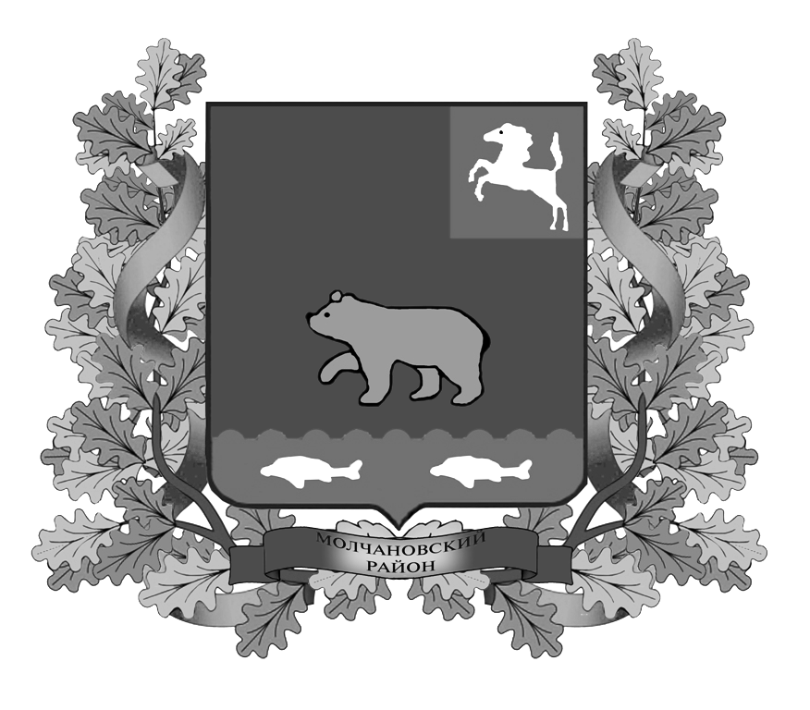

ВЕСТНИК
МОЛЧАНОВСКОГО РАЙОНА

официальное издание

№ 70 (182)
июль
2019

Официальное печатное издание для опубликования муниципальных
правовых актов, обсуждения проектов муниципальных правовых актов
по вопросам местного значения, доведения до сведения жителей
муниципального образования «Молчановский район» информации
о социально-экономическом и культурном развитии муниципального
образования, о развитии его общественной инфраструктуры
и иной официальной информации

Учредитель:
Администрация Молчановского района
636330, Томская область, Молчановский район,
с. Молчаново, ул. Димитрова, 25,
тел. 21-4-63

Главный редактор:
Алистратов А.Ю.

Тираж 24 экз.

Бесплатно

Отпечатано в Администрации Молчановского района,
636330, Томская область, Молчановский район,
с. Молчаново, ул. Димитрова, 25

06 августа 2019 г.

ПОСТАНОВЛЕНИЯ АДМИНИСТРАЦИИ МОЛЧАНОВСКОГО РАЙОНА

Постановление Администрации Молчановского района от 01.07.2019 №423 «Об утверждении прогноза социально – экономического развития муниципального образования «Молчановский район» на 2020-2024 годы»

В соответствии с Бюджетным кодексом Российской Федерации, Федеральным законом от 28 июня 2014 года № 172-ФЗ «О стратегическом планировании в Российской Федерации», Законом Томской области от 12 марта 2015 года № 24-ОЗ «О стратегическом планировании в Томской области», решением Думы Молчановского района от 29 января 2016 года №2 «Об утверждении Стратегии социально - экономического развития муниципального образования «Молчановский район» на 2016-2025 годы», постановлением Администрации Молчановского района от 7 декабря 2015 года № 580 «Об утверждении Положения о системе документов стратегического планирования муниципального образования «Молчановский район»

ПОСТАНОВЛЯЮ:

1. Утвердить прогноз социально – экономического развития муниципального образования «Молчановский район» на 2020 – 2024 годы согласно приложению №1 к настоящему постановлению.
2. Утвердить пояснительную записку к прогнозу социально –экономического развития муниципального образования «Молчановский район» на 2020 – 2024 годы согласно приложению №2 к настоящему постановлению.
3. Настоящее постановление вступает в силу со дня его официального опубликования в официальном печатном издании «Вестник Молчановского района» и подлежит размещению на официальном сайте муниципального образования «Молчановский район» (http://www.molchanovo.ru).
4. Контроль за исполнением настоящего постановления возложить на заместителя Главы Молчановского района по экономической политике В.Ю. Палосона.

Глава Молчановского района Ю.Ю. Сальков

Приложение №1 к постановлению Администрации Молчановского района от 01.07.2019 №423

Приложение №2 к постановлению Администрации Молчановского района от 01.07.2019 №423

Размещено на официальном сайте муниципального образования «Молчановский район» (http://www.molchanovo.ru/).

Постановление Администрации Молчановского района от 05.07.2019 №428 «Об утверждении методики распределения иного межбюджетного трансферта бюджетам сельских поселений Молчановского района на организацию проведения ремонта, капитального ремонта и благоустройства воинских захоронений, мемориальных комплексов, памятников воинам, погибшим в годы Великой Отечественной войны 1941-1945 годов на 2019 год и на плановый период 2020 и 2021 годов»

В соответствии cо статьями 142, 142.4 Бюджетного кодекса Российской Федерации, решением Думы Молчановского района от 28.12.2017 № 49 «Об утверждении Положения о порядке предоставления и расходования иных межбюджетных трансфертов бюджетам сельских поселений Молчановского района из бюджета муниципального образования «Молчановский район», решением Думы Молчановского района от 27.12.2018 № 39 «Об утверждении бюджета муниципального образования «Молчановский район» на 2019 год и на плановый период 2020 и 2021 годов»

ПОСТАНОВЛЯЮ:

1. Утвердить методику распределения иного межбюджетного трансферта бюджетам сельских поселений Молчановского района на организацию проведения ремонта, капитального ремонта и благоустройства воинских захоронений, мемориальных комплексов, памятников воинам, погибшим в годы Великой Отечественной войны 1941-1945 годов на 2019 год и на плановый период 2020 и 2021 годов согласно приложению к настоящему постановлению.
2. Настоящее постановление подлежит официальному опубликованию в официальном печатном издании «Вестник Молчановского района» и размещению на официальном сайте муниципального образования «Молчановский район» (http://www.molchanovo.ru/).
3. Настоящее постановление вступает в силу со дня его официального опубликования и распространяет свое действие на правоотношения, возникшие с 30.05.2019.
4. Контроль за исполнением настоящего постановления возложить на Управляющего делами Администрации Молчановского района А.Ю. Алистратова.

Глава Молчановского района Ю.Ю. Сальков

Приложение к постановлению Администрации Молчановского района от 05.07.2019 №428

Размещено на официальном сайте муниципального образования «Молчановский район» (http://www.molchanovo.ru/).

Постановление Администрации Молчановского района от 09.07.2019 №439 «Об установлении расходного обязательства муниципального образования «Молчановский район» на внедрение и функционирование целевой модели цифровой образовательной среды в общеобразовательных организациях на 2019 год и на плановый период 2020 и 2021 годов»

В соответствии со статьей 86 Бюджетного кодекса Российской Федерации, Законом Томской области от 29.12.2018 № 151-ОЗ «Об областном бюджете на 2019 год и на плановый период 2020 и 2021 годов»

ПОСТАНОВЛЯЮ:

1. Установить на 2019 год и на плановый период 2020 и 2021 годов расходное обязательство муниципального образования «Молчановский район» на внедрение и функционирование целевой модели цифровой образовательной среды в общеобразовательных организациях.
2. Определить, что Управление образования Администрации Молчановского района (Васильчук Н.Н.) является уполномоченным органом, осуществляющим исполнение расходного обязательства муниципального образования «Молчановский район» на внедрение и функционирование целевой модели цифровой образовательной среды в общеобразовательных организациях, в размере:
2019 год – 520 800 (Пятьсот двадцать тысяч восемьсот) рублей 00 копеек;
2020 год – 0 (Ноль рублей) 00 копеек;
2021 год – 0 (Ноль рублей) 00 копеек.
3. Настоящее постановление подлежит официальному опубликованию в официальном печатном издании «Вестник Молчановского района» и размещению на официальном сайте муниципального образования «Молчановский район» (http://www.molchanovo.ru/).
4. Настоящее постановление вступает в силу со дня его официального опубликования и распространяет свое действие на правоотношения, возникшие с 05.06.2019.
5. Контроль за исполнением настоящего постановления возложить на заместителя Главы Молчановского района – начальника Управления по социальной политике Администрации Молчановского района И.И. Прудникова.

И.о. Главы Молчановского района В.Ю. Палосон

Постановление Администрации Молчановского района от 09.07.2019 №440 «Об установлении расходного обязательства муниципального образования «Молчановский район» на внедрение целевой модели развития региональных систем дополнительного образования детей на 2019 год и на плановый период 2020 и 2021 годов»

В соответствии со статьей 86 Бюджетного кодекса Российской Федерации, Законом Томской области от 29.12.2018 № 151-ОЗ «Об областном бюджете на 2019 год и на плановый период 2020 и 2021 годов»

ПОСТАНОВЛЯЮ:

1. Установить на 2019 год и на плановый период 2020 и 2021 годов расходное обязательство муниципального образования «Молчановский район» на внедрение целевой модели развития региональных систем дополнительного образования детей.
2. Определить, что Управление образования Администрации Молчановского района (Васильчук Н.Н.) является уполномоченным органом, осуществляющим исполнение расходного обязательства муниципального образования «Молчановский район» на внедрение и функционирование целевой модели цифровой образовательной среды в общеобразовательных организациях, в размере:
2019 год – 193 000 (Сто девяносто три тысячи) рублей 00 копеек;
2020 год – 0 (Ноль рублей0 00 копеек;
2021 год – 0 (Ноль рублей0 00 копеек.
3. Настоящее постановление подлежит официальному опубликованию в официальном печатном издании «Вестник Молчановского района» и размещению на официальном сайте муниципального образования «Молчановский район» (http://www.molchanovo.ru/).
4. Настоящее постановление вступает в силу со дня его официального опубликования и распространяет свое действие на правоотношения, возникшие с 06.06.2019.
5. Контроль за исполнением настоящего постановления возложить на заместителя Главы Молчановского района – начальника Управления по социальной политике Администрации Молчановского района И.И. Прудникова.

И.о. Главы Молчановского района В.Ю. Палосон

Постановление Администрации Молчановского района от 09.07.2019 № 441 «Об установлении расходного обязательства муниципального образования «Молчановский район» по использованию бюджетных ассигнований резервного фонда финансирования непредвиденных расходов Администрации Томской области на 2019 год и на плановый период 2020 и 2021 годов»

В соответствии со статьей 86 Бюджетного кодекса Российской Федерации, Законом Томской области от 29.12.2018 № 151-ОЗ «Об областном бюджете на 2019 год и на плановый период 2020 и 2021 годов», постановлением Администрации Томской области от 27.02.2008 № 32а «Об утверждении Порядка использования бюджетных ассигнований резервного фонда непредвиденных расходов Администрации Томской области», распоряжением Администрации Томской области от 02.07.2019 № 406-ра «Об использовании бюджетных ассигнований резервного фонда финансирования непредвиденных расходов Администрации Томской области»

ПОСТАНОВЛЯЮ:

1. Установить на 2019 год и на плановый период 2020 и 2021 годов расходное обязательство муниципального образования «Молчановский район» по использованию бюджетных ассигнований резервного фонда финансирования непредвиденных расходов Администрации Томской области.
2. Определить, что Администрация Молчановского района является уполномоченным органом, осуществляющим исполнение расходного обязательства муниципального образования «Молчановский район», по укреплению материально-технической базы муниципального автономного учреждения культуры «Межпоселенческий методический центр народного творчества и досуга» в размере:
2019 год – 150 000 (Сто пятьдесят тысяч) 00 копеек;
2020 год – 0 (Ноль рублей) 00 копеек;
2021 год – 0 (Ноль рублей) 00 копеек.
3. Определить ответственных за исполнение расходного обязательства, установленного в пункте 2 настоящего постановления:
1) ведущий специалист по социальной работе Управления по социальной политике Администрации Молчановского района (Курмышова О.С.) - в части:
-реализации расходного обязательства;
2) начальник отдела учета и отчетности Администрации Молчановского района (Бондаренко Н.А.) - в части:
-полного и своевременного предоставления муниципальному автономному учреждению культуры «Межпоселенческий методический центр народного творчества и досуга» субсидии на укрепление материально – технической базы муниципального автономного учреждения культуры «Межпоселенческий методический центр народного творчества и досуга»;
3) муниципальное автономное учреждение культуры «Межпоселенческий методический центр народного творчества и досуга» (Захаренко И.В.) - в части обеспечения целевого использования средств вышеуказанной субсидии.
4. Администрации Молчановского района (начальник отдела учета и отчетности Бондаренко Н.А.) обеспечить целевое использование выделенных средств в срок до 31.07.2019 и в срок до 15.08.2019 предоставить в Департамент социальной защиты населения Томской области отчет об использовании бюджетных ассигнований с приложением документов, подтверждающих их целевое использование.
5. Настоящее постановление подлежит официальному опубликованию в официальном печатном издании «Вестник Молчановского района» и размещению на официальном сайте муниципального образования «Молчановский район» (http://www.molchanovo.ru/).
6. Настоящее постановление вступает в силу со дня его официального опубликования и распространяет свое действие на правоотношения, возникшие с 08.05.2019.
7. Контроль за исполнением настоящего постановления возложить на заместителя Главы Молчановского района – начальника Управления по социальной политике Администрации Молчановского района И.И. Прудникова.

И.о. Главы Молчановского района В.Ю. Палосон

Постановление Администрации Молчановского района от 25.07.2019 №460 «Об установлении расходного обязательства муниципального образования «Молчановский район» по использованию бюджетных ассигнований резервного фонда финансирования непредвиденных расходов Администрации Томской области на 2019 год и на плановый период 2020 и 2021 годов»

В соответствии со статьей 86 Бюджетного кодекса Российской Федерации, Законом Томской области от 29.12.2018 № 151-ОЗ «Об областном бюджете на 2019 год и на плановый период 2020 и 2021 годов», постановлением Администрации Томской области от 27.02.2008 № 32а «Об утверждении Порядка использования бюджетных ассигнований резервного фонда непредвиденных расходов Администрации Томской области», распоряжением Администрации Томской области от 24.05.2019 № 330-ра «Об использовании бюджетных ассигнований резервного фонда финансирования непредвиденных расходов Администрации Томской области»

ПОСТАНОВЛЯЮ:

1. Установить на 2019 год и на плановый период 2020 и 2021 годов расходное обязательство муниципального образования «Молчановский район» по использованию бюджетных ассигнований резервного фонда финансирования непредвиденных расходов Администрации Томской области.
2. Определить, что Администрация Молчановского района (заместитель Главы Молчановского района – начальник Управления по социальной политике Прудников И.И.) является уполномоченным органом, осуществляющим исполнение расходного обязательства муниципального образования «Молчановский район», в части предоставления из средств резервного фонда финансирования непредвиденных расходов Администрации Томской области иного межбюджетного трансферта:
2019 год:
- Администрации Могочинского сельского поселения на благоустройство хоккейной коробки с асфальтовым покрытием по адресу: Томская область, Молчановский район, с.Могочино, улица Советская, 10а в размере 1 500 000 (Один миллион пятьсот тысяч) рублей 00 копеек;
2020 год – 0 (Ноль) рублей 00 копеек;
2021 год – 0 (Ноль) рублей 00 копеек.
3. Администрации Могочинского сельского поселения обеспечить целевое использование выделенных средств в срок до 20.09.2019 и в срок до 21.09.2019 предоставить в Администрацию Молчановского района отчет об использовании бюджетных ассигнований с приложением документов, подтверждающих их целевое использование.
4. Рекомендовать Главе Могочинского сельского поселения Детлуковой А.В., назначить ответственное лицо за разработку муниципального правового акта, устанавливающего расходное обязательство сельского поселения по осуществлению органом местного самоуправления полномочия, указанного в пункте 2 настоящего постановления.
5. Настоящее постановление подлежит официальному опубликованию в официальном печатном издании «Вестник Молчановского района» и размещению на официальном сайте муниципального образования «Молчановский район» (http://www.molchanovo.ru/).
6. Настоящее постановление вступает в силу со дня его официального опубликования и распространяет свое действие на правоотношения, возникшие с 05.06.2019.
7. Контроль за исполнением настоящего постановления оставляю за собой.

И.о. Главы Молчановского района В.Н. Зыков

Постановление Администрации Молчановского района от 30.07.2019 №480 «Об утверждении отчета об исполнении бюджета муниципального образования «Молчановский район» за 1 полугодие 2019 года»

В соответствии со статьей 264.2 Бюджетного кодекса Российской Федерации, со статьей 34 Положения о бюджетном процессе в муниципальном образовании «Молчановский район», утвержденного решением Думы Молчановского района от 29.04.2014 № 29

ПОСТАНОВЛЯЮ:

1. Утвердить отчет об исполнении бюджета муниципального образования «Молчановский район» за 1 полугодие 2019 года по доходам в сумме 311 861,9 тыс. рублей и по расходам в сумме 299 032,0 тыс. рублей согласно приложениям № 1,2 к настоящему постановлению.
2. Контроль за исполнением настоящего постановления оставляю за собой.

Глава Молчановского района Ю.Ю. Сальков

Приложение №1 к постановлению Администрации Молчановского района от 30.07.2019 №480

Приложение №2 к постановлению Администрации Молчановского района от 30.07.2019 №480

Размещено на официальном сайте муниципального образования «Молчановский район» (http://www.molchanovo.ru/).

Постановление Администрации Молчановского района от 30.07.2019 №481 «О внесении изменений в постановление Администрации Молчановского района от 27.03.2018 №229»

В целях приведения в соответствие с действующим законодательством

ПОСТАНОВЛЯЮ:

1. Внести в постановление Администрации Молчановского района от 27.03.2018 №229 «Об утверждении Порядка получения разрешения представителя нанимателя (работодателя) на участие на безвозмездной основе лиц, замещающих в Администрации Молчановского района должности муниципальной службы, в управлении некоммерческой организацией (кроме политической партии), жилищным, жилищно – строительным, гаражным кооперативами, садоводческим, огородническим, дачным потребительскими кооперативами, товариществом собственников недвижимости в качестве единоличного исполнительного органа или вхождение в состав их коллегиальных органов управления» (далее – постановление) следующие изменения:
- в наименовании, пунктах 1, 2 и приложении к постановлению слова «садоводческим, огородническим, дачным потребительскими кооперативами,» исключить;
- в наименовании, пунктах 1, 2 и приложении к постановлению после слов «кроме политической партии» дополнить слова «и органа профессионального союза, в том числе выборного органа первичной профсоюзной организации, созданной в Администрации Молчановского района, аппарате избирательной комиссии Молчановского района)».
2. Настоящее постановление вступает в силу со дня его официального опубликования в официальном печатном издании «Вестник Молчановского района» и подлежит размещению на официальном сайте муниципального образования «Молчановский район» (http:// www.molchanovo.ru/).
3. Контроль за исполнением настоящего постановления возложить на управляющего делами Администрации Молчановского района А.Ю. Алистратова.

Глава Молчановского района Ю.Ю. Сальков

СОДЕРЖАНИЕ

Постановление Администрации Молчановского района от 01.07.2019 №423 «Об утверждении прогноза социально – экономического развития муниципального образования «Молчановский район» на 2020-2024 годы» | 3
Постановление Администрации Молчановского района от 05.07.2019 №428 «Об утверждении методики распределения иного межбюджетного трансферта бюджетам сельских поселений Молчановского района на организацию проведения ремонта, капитального ремонта и благоустройства воинских захоронений, мемориальных комплексов, памятников воинам, погибшим в годы Великой Отечественной войны 1941-1945 годов на 2019 год и на плановый период 2020 и 2021 годов» | 3
Постановление Администрации Молчановского района от 09.07.2019 №439 «Об установлении расходного обязательства муниципального образования «Молчановский район» на внедрение и функционирование целевой модели цифровой образовательной среды в общеобразовательных организациях на 2019 год и на плановый период 2020 и 2021 годов» | 4
Постановление Администрации Молчановского района от 09.07.2019 №440 «Об установлении расходного обязательства муниципального образования «Молчановский район» на внедрение целевой модели развития региональных систем дополнительного образования детей на 2019 год и на плановый период 2020 и 2021 годов» | 4
Постановление Администрации Молчановского района от 09.07.2019 № 441 «Об установлении расходного обязательства муниципального образования «Молчановский район» по использованию бюджетных ассигнований резервного фонда финансирования непредвиденных расходов Администрации Томской области на 2019 год и на плановый период 2020 и 2021 годов» | 5
Постановление Администрации Молчановского района от 30.07.2019 №481 «О внесении изменений в постановление Администрации Молчановского района от 27.03.2018 №229» | 6
Постановление Администрации Молчановского района от 30.07.2019 №480 «Об утверждении отчета об исполнении бюджета муниципального образования «Молчановский район» за 1 полугодие 2019 года» | 6
Постановление Администрации Молчановского района от 25.07.2019 №460 «Об установлении расходного обязательства муниципального образования «Молчановский район» по использованию бюджетных ассигнований резервного фонда финансирования непредвиденных расходов Администрации Томской области на 2019 год и на плановый период 2020 и 2021 годов» | 7

